扬州市农村土地交易价格指数

7-1-1扬州市农村土地交易价格表（单位：元/亩/年）

7-1-2扬州市农村土地交易价格走势图（单位：元/亩/年）
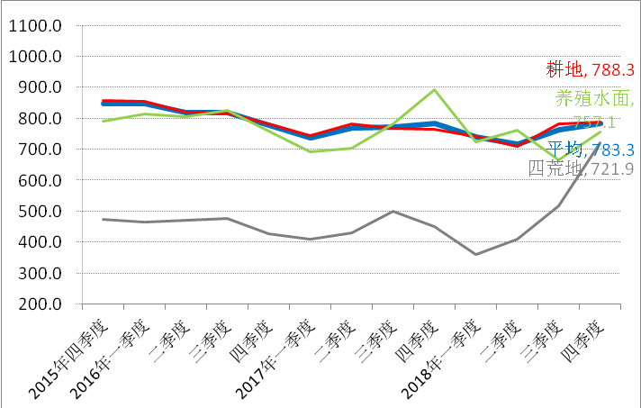

7-2-1扬州市农村土地交易价格定基指数表

7-2-2扬州市农村土地交易价格定基指数走势图
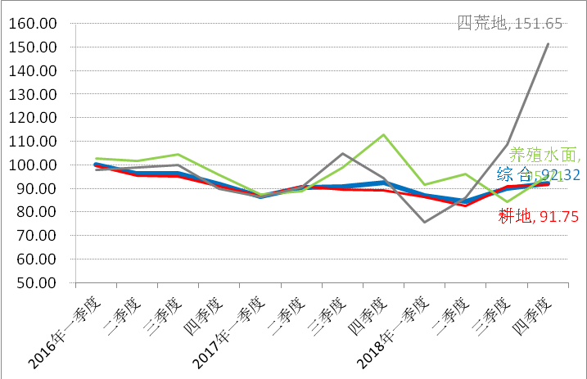

7-3-1扬州市农村土地交易价格环比指数表

7-3-2扬州市农村土地交易价格环比指数走势图
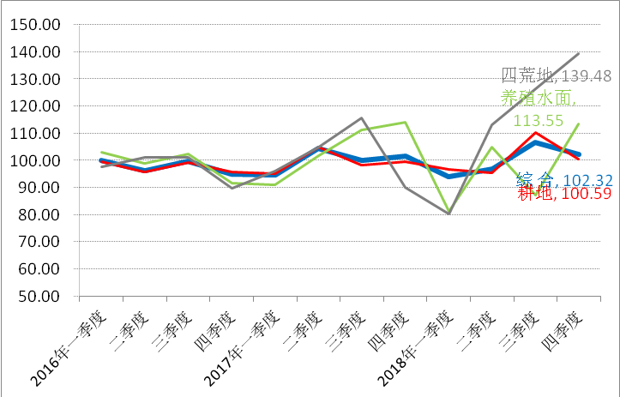

7-4-1扬州市农村土地交易价格同比指数表

7-4-2 扬州市农村土地交易价格同比指数走势图
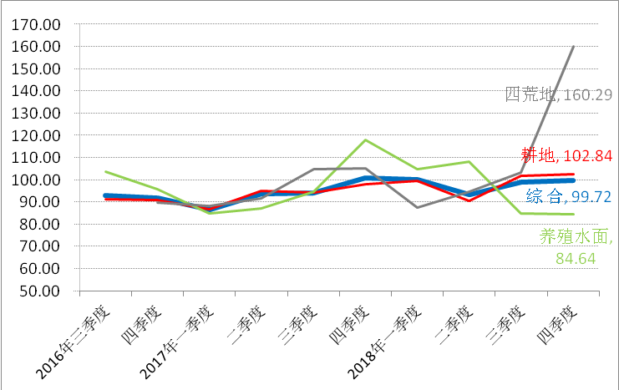

7-5-1宝应县农村土地交易价格表（单位：元/亩/年）

7-5-2宝应县农村土地交易价格走势图（单位：元/亩/年）
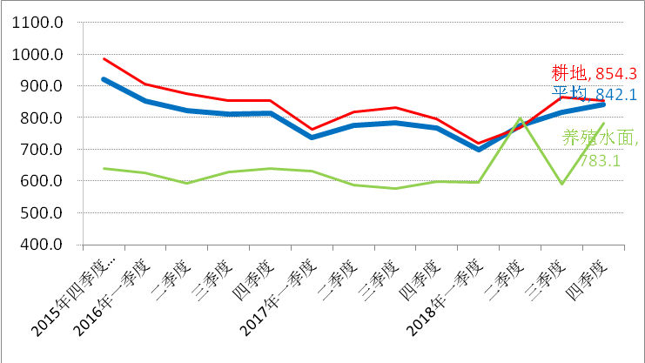

7-6-1宝应县农村土地交易价格定基指数表

7-6-2 宝应县农村土地交易价格定基指数走势图
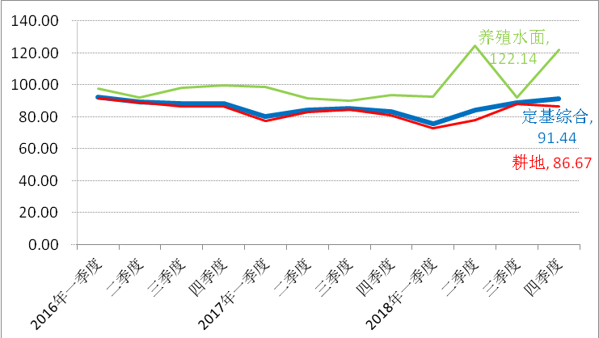

7-7-1宝应县农村土地交易价格环比指数表

7-7-2宝应县农村土地交易价格环比指数走势图
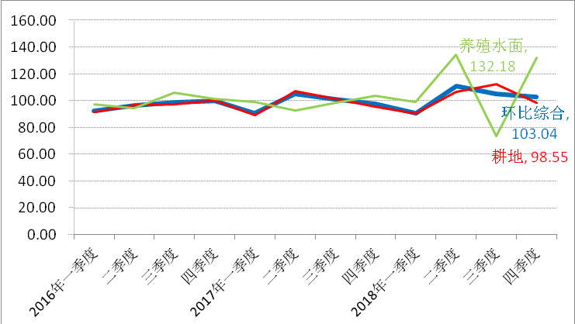

7-8-1宝应县农村土地交易价格同比指数表

7-8-2宝应县农村土地交易价格同比指数走势图
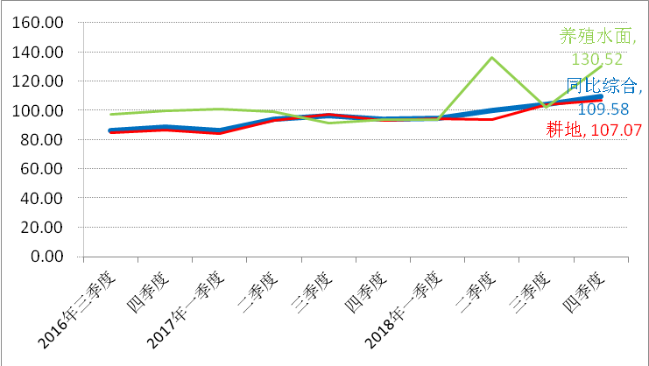

7-9-1高邮市农村土地交易价格表（单位：元/亩/年）

7-9-2高邮市农村土地交易价格走势图（单位：元/亩/年）
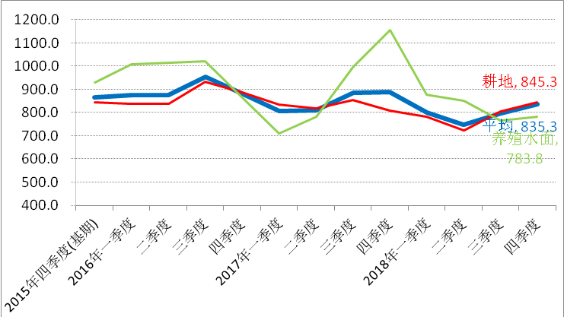

7-10-1高邮市农村土地交易价格定基指数表

7-10-2高邮市农村土地交易价格定基指数走势图
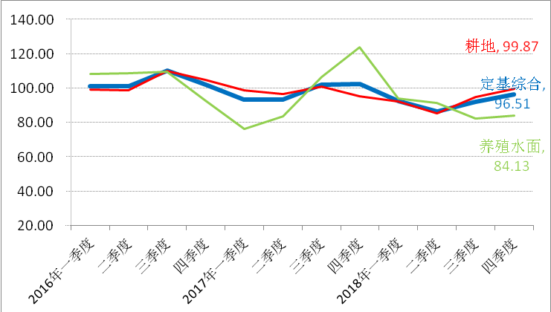

7-11-1高邮市农村土地交易价格环比指数表

7-11-2高邮市农村土地交易价格环比指数走势图
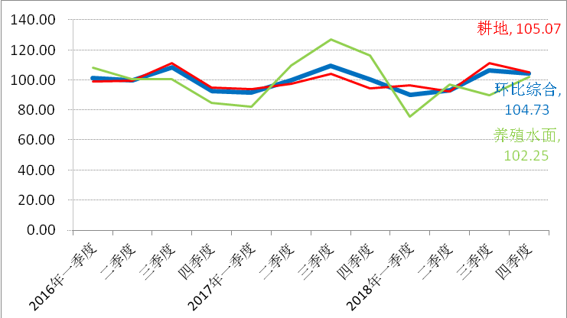

7-12-1高邮市农村土地交易价格同比指数表

7-12-2高邮市农村土地交易价格同比指数走势图
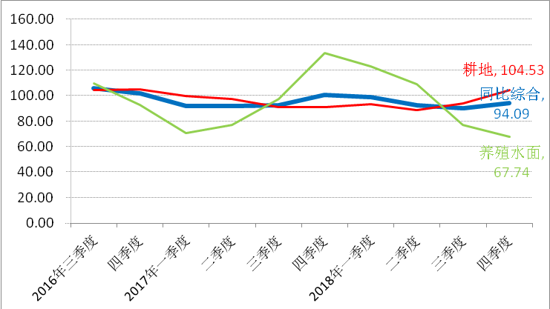

7-13-1江都区农村土地交易价格表（单位：元/亩/年）

7-13-2江都区农村土地交易价格走势图（单位：元/亩/年）
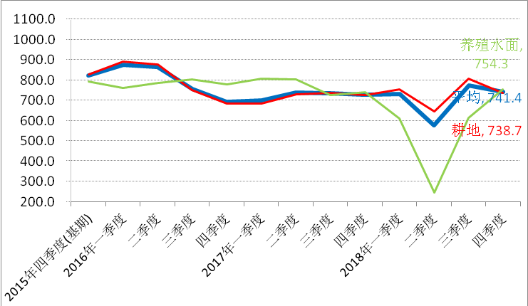

7-14-1江都区农村土地交易价格定基指数表

7-14-2江都区农村土地交易价格定基指数走势图
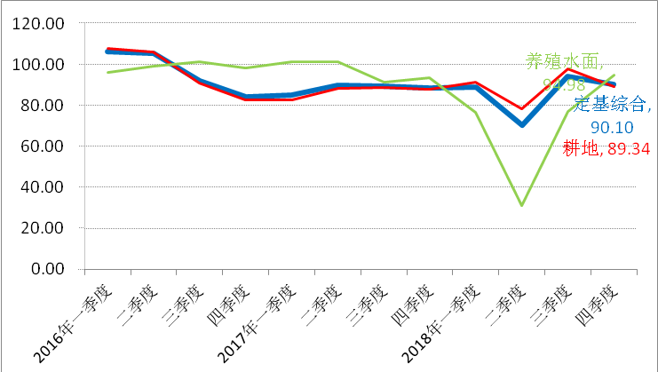

7-15-1江都区农村土地交易价格环比指数表

7-15-2江都区农村土地交易价格环比指数走势图
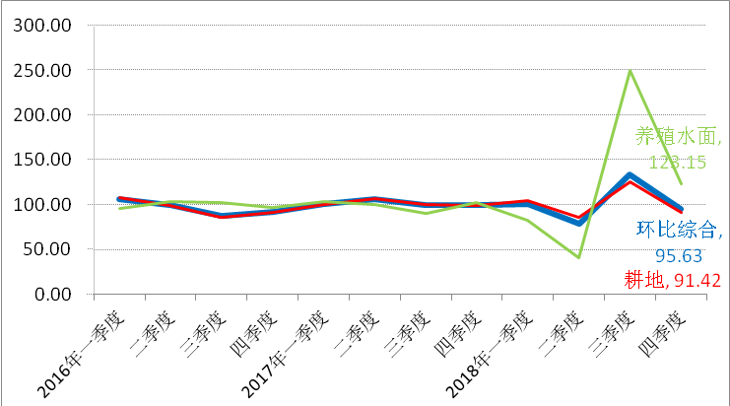

7-16-1江都区农村土地交易价格同比指数表

7-16-2江都区农村土地交易价格同比指数走势图
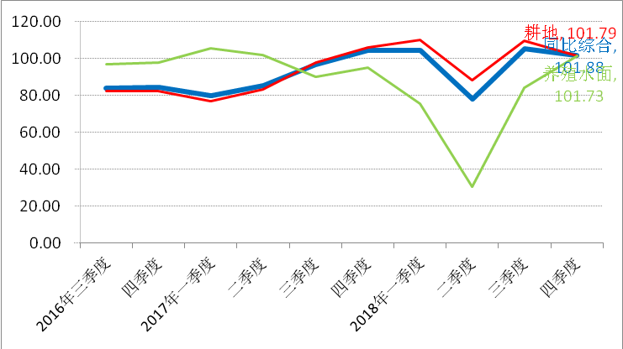

7-17-1邗江区农村土地交易价格表（单位：元/亩/年）

7-17-2邗江区农村土地交易价格走势图（单位：元/亩/年）
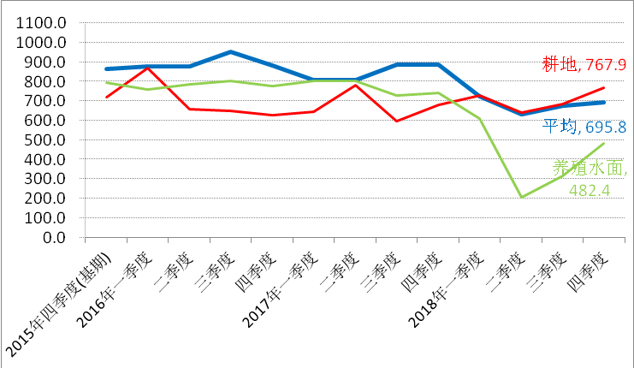

7-18-1邗江区农村土地交易价格定基指数表

7-18-2邗江区农村土地交易价格定基指数走势图
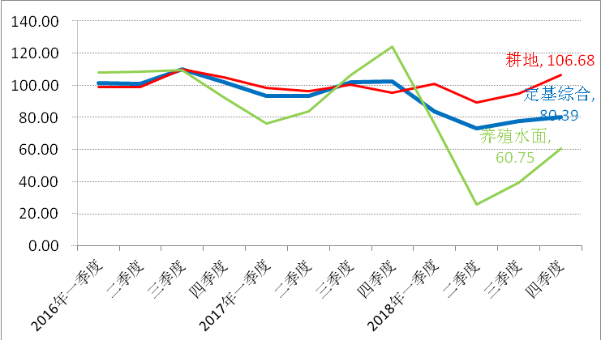

7-19-1邗江区农村土地交易价格环比指数表

7-19-2邗江区农村土地交易价格环比指数走势图
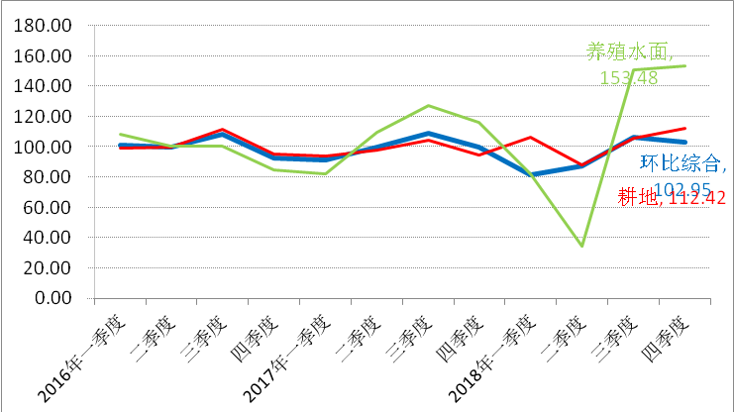

7-20-1邗江区农村土地交易价格同比指数表

7-20-2邗江区农村土地交易价格同比指数走势图
